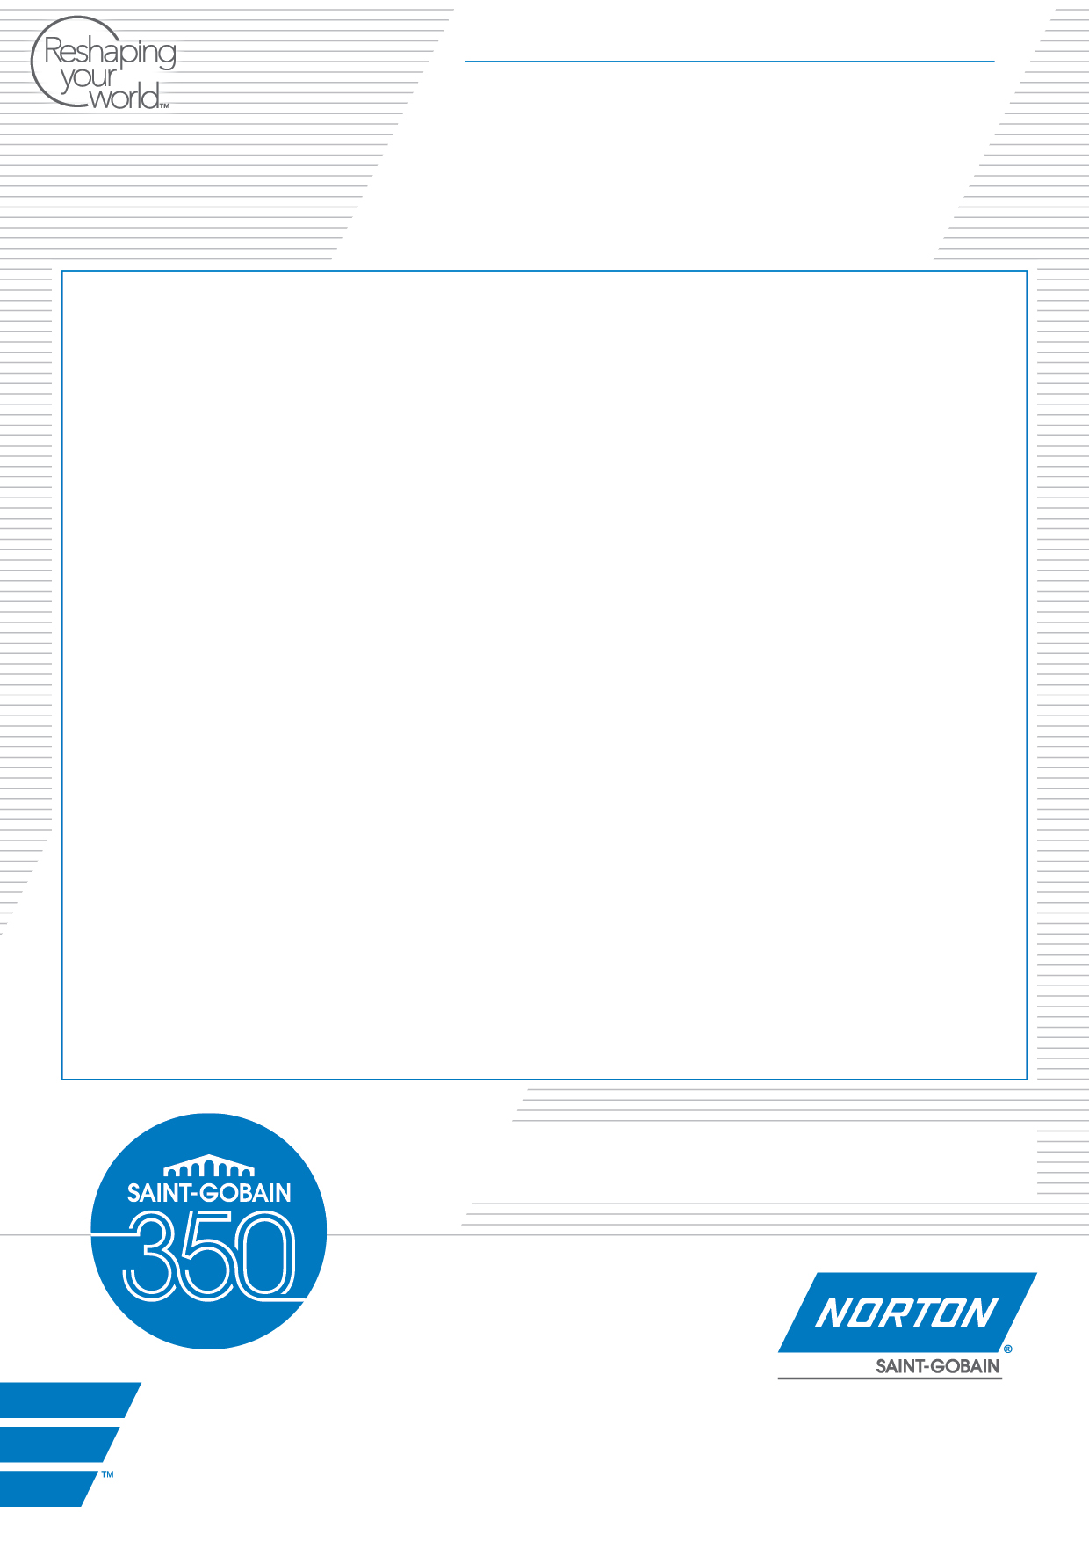

Januar / 2015

Nytt våtslipepapir for profilerte flater

Norton lanserer et nytt våtslipepapir som er fleksibelt og føyelig og dermed godt egnet for profilerte flater. Det nye slipepapiret, som har betegnelsen T100, har høy avvirkning og gir fin flate i henhold til produsenten.

Norton T100 våtslipepapir har et meget fleksibelt ryggmateriale av latex som er vannfast. Dette gjør slipepapiret ekstra føyelig og det er derfor godt egnet for sliping av konturer og profiler. Slipemiddelet er av aluminiumoksid som gir høy og aggressiv avvirkning i kombinasjon med fin flate. Norton T100 er ikke bare beregnet for våtsliping, men kan også benyttes for tørrsliping. Det er også spesielt godt egent for tresliping som f.eks. sliping av tremøbler og liknende.

Det nye våtslipepapiret har et bredt bruksområde innen billakkering som f.eks. sliping av sparkel, primer og lakk, justering av topplakk og nedmatting av lakk før sluttlakkering. Det er også beregnet for bruk innen treindustrien som f.eks. håndsliping av tremøbler. Norton T100 finnes i form av slipeark med dimensjonen 230 x 280mm og i kornstørrelsene k60 – k1200.

”Takket være at Norton T100 er både ekstra føyelig og har høy avvirkning gir det effektivitetsfordeler ved sliping av profilerte flater, der man har krav på en høy flatefinhet” sier Audun Hjelseth, salgsansvarlig hos Saint-Gobain Abrasives AS.

Se også www.saint-gobain-abrasives.com

PRESSEMELDING

**Saint-Gobain Abrasives AS**Brobekkveien 38 • 0582 Oslo • Tlf: 63 87 06 00 • Fax: 63 87 06 01 E-post: [sga.no@saint-gobain.com](mailto:sga.no@saint-gobain.com) Web : www.saint-gobain-abrasives.com